ЗАДАНИЯ

для проведения первого этапа республиканской олимпиады

по учебному предмету «Физика»

X класс

1. Какую наименьшую начальную скорость должен получить при ударе футбольный мяч, чтобы перелететь через стенку из игроков высотой Н, находящуюся на расстоянии s?

2. Оценить минимальную массу звезды, при которой свет, исходящий с ее поверхности, не достигнет внешнего наблюдателя. Радиус звезды R.

3. Один моль идеального одноатомного газа участвует в процессе, в котором давление р пропорционально (Т)^1/2 .Определите теплоемкость газа.

4. Над идеальным одноатомным газом совершается цикл имеющий на рV – диаграмме вид прямоугольника со сторонами параллельными осям р и V. Найдите максимальный к.п.д. этого цикла.

5. Маятник, состоящий из жесткого невесомого стержня длинной l и закрепленного на его конце груза массой т с зарядом - q, подвешен в точке О. Над точкой О на расстоянии а от нее находится заряд +Q. В каком случае состояние равновесия, при котором груз массой тm находится в низшем положении, является устойчивым?

Решение:

1.

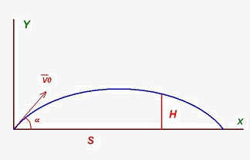

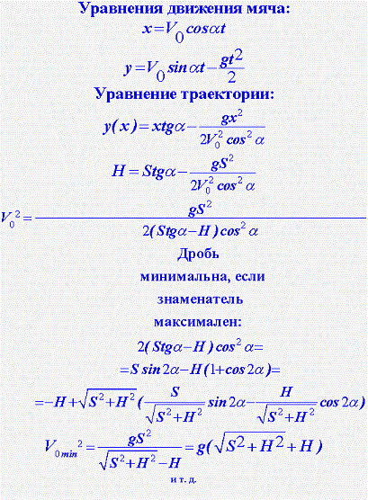

2.

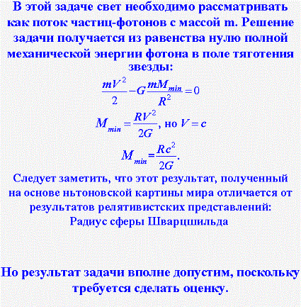

3.

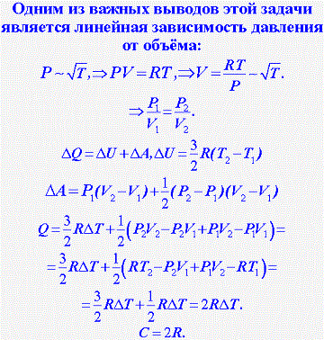

4.

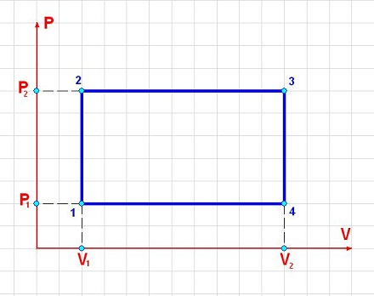

5.

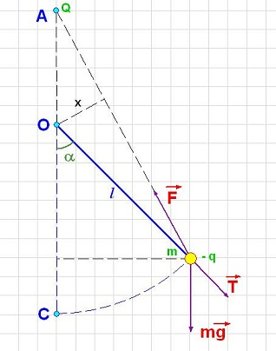

**Критерии оценки задания**

|  |  |
| --- | --- |
| Приведено полное правильное решение, включающее следующие элементы:  1) правильно записаны формулы, выражающие закономерности, применение которых необходимо для решения задачи выбранным способом.  2) выполнены (если необходимо для решения) рисунки и пояснения к ним.  3) проведены необходимые преобразования и расчёты, приводящие к правильному числовому ответу, и представлен ответ (для задач в общем виде приведена конечная формула), при этом допускается решение «по частям» (с промежуточными вычислениями). | **8-10** |
| Представлено правильное решение только в общем виде, без каких-либо числовых расчётов, (не относится к задачам в общем виде).  Или правильно записаны необходимые формулы, записан правильный ответ, но не представлены преобразования, приводящие к ответу. | **5-7** |
| Правильно записаны необходимые формулы, но в математических преобразованиях или в вычислениях допущена ошибка, которая привела к неверному ответу. | **2-4** |
| Приведены формулы и размышления по теме задачи, но отсутствует решение. | **1** |